รายงานผลการปฏิบัติราชการ
(Government Performance Report)
งานป้องกันปราบปราม
ประจำเดือน พฤศจิกายน ๒๕๖6
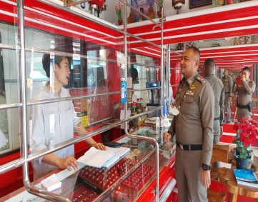
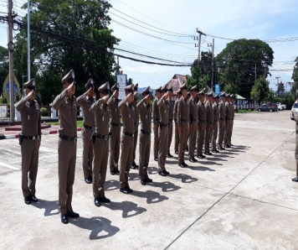
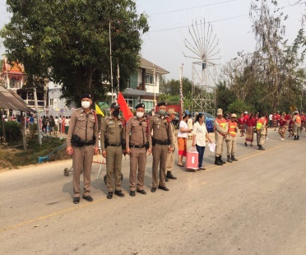
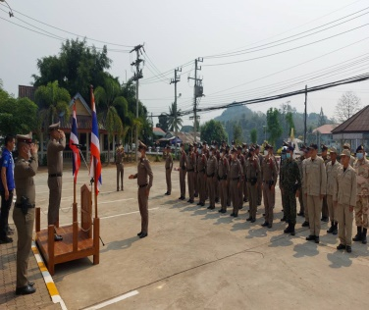

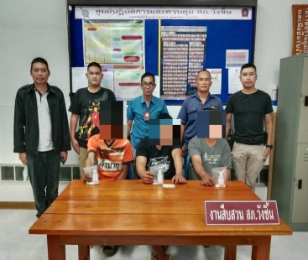
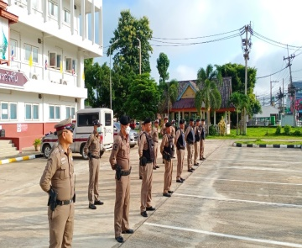

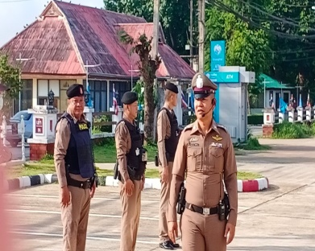

สถานีตำรวจภูธรวังชิ้น
WANGCHIN POLICE STATION

รายงานการปฏิบัติราชการประจำเดือน พฤศจิกายน 256๖
สถานีตำรวจภูธรวังชิ้น

งานป้องกันปราบปราม

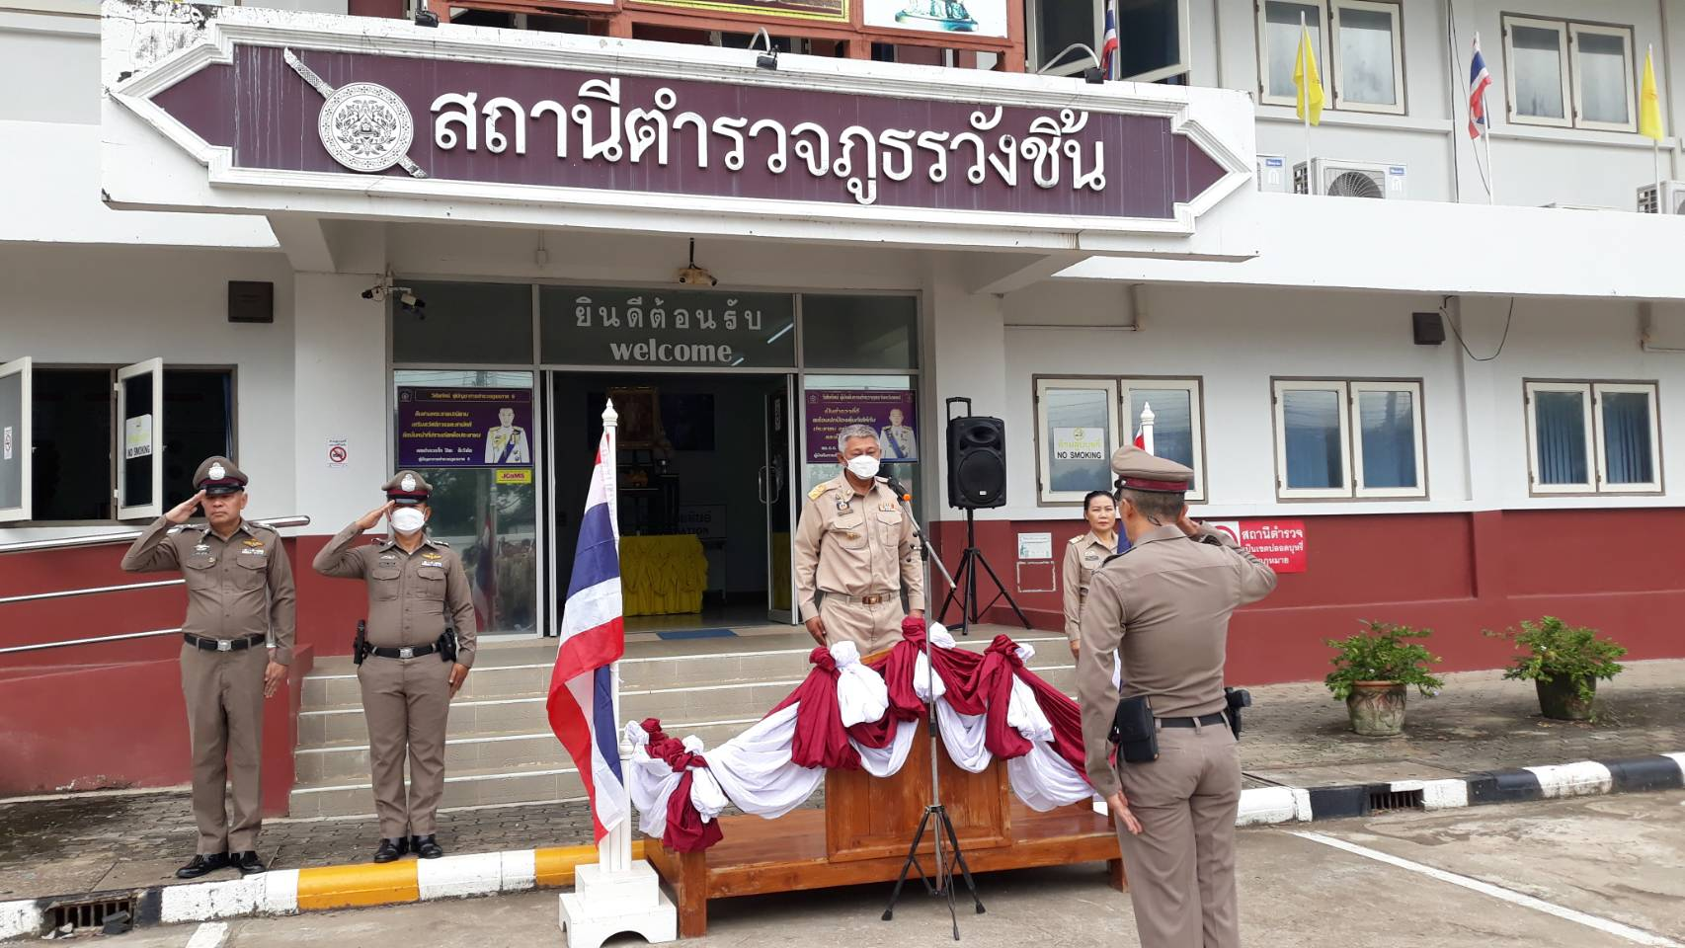

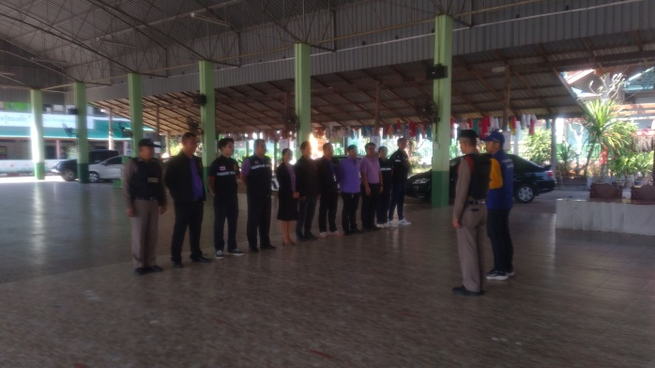

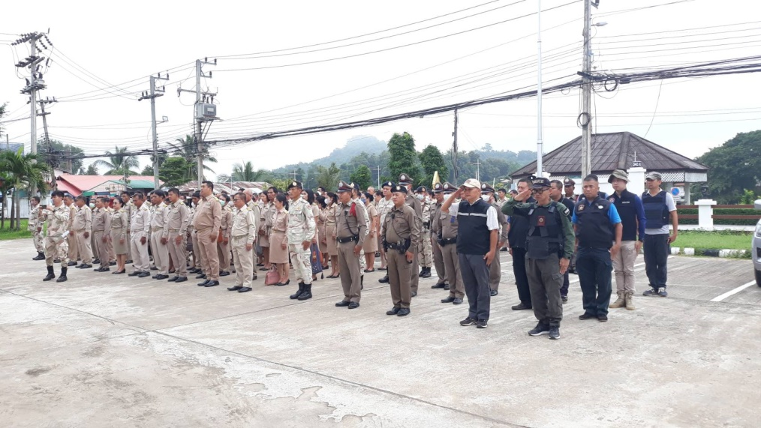

วันนที่ ๓ พฤศจิกายน 2566 เวลา 1๐.00 น. นายปานศร ภมรคนธื นายอำเภอวังชิ้น พร้อมด้วย พ.ต.ท.สิปปกราณ ทิศธรรม รอง ผกก.ป.สภ.วังชิ้น ได้ปล่อยแถวข้าราชการตำรวจ และฝ่ายปกครอง เพื่อระดมกวาดล้างผู้มีอิทธิพล ตามนโยบายรัฐบาล ณ ลาน สภ.วังชิ้น

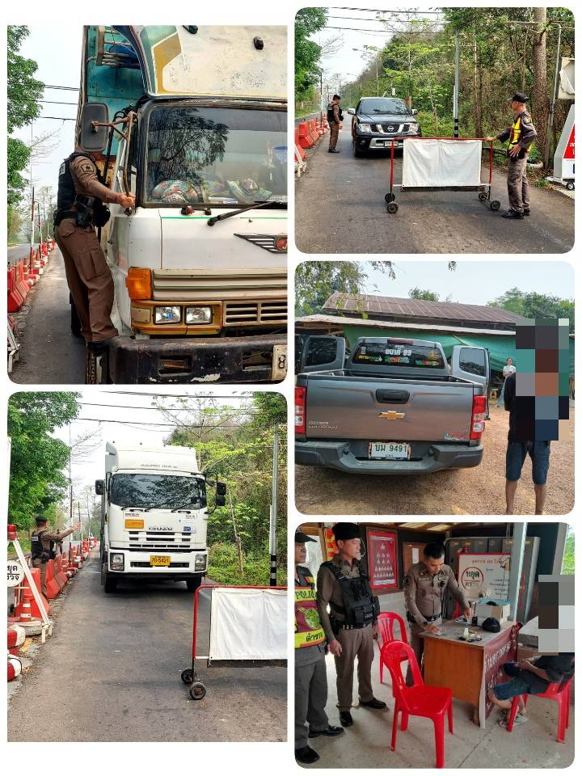

วันที่ 1 – ๓๐ พฤศจิกายน 2566 พ.ต.อ.นิวัต ทัศนเกษม ผกก.สภ.วังชิ้น มอบหมาบให้ ร.ต.อ.ภูเบศ ดนตรีรักษื รอง สวป.สภ.วังชิ้น และ ร.ต.อ.สุรินทร์ ขุนชุ่ม รอง สวป.สภ.วังชิ้น พร้อมชุดตั้งจุดตรวจ หาดรั่ว ตั้งจุดตรวจสกัดกั้นยาเสพคิดเป็นประจำทุกวัน

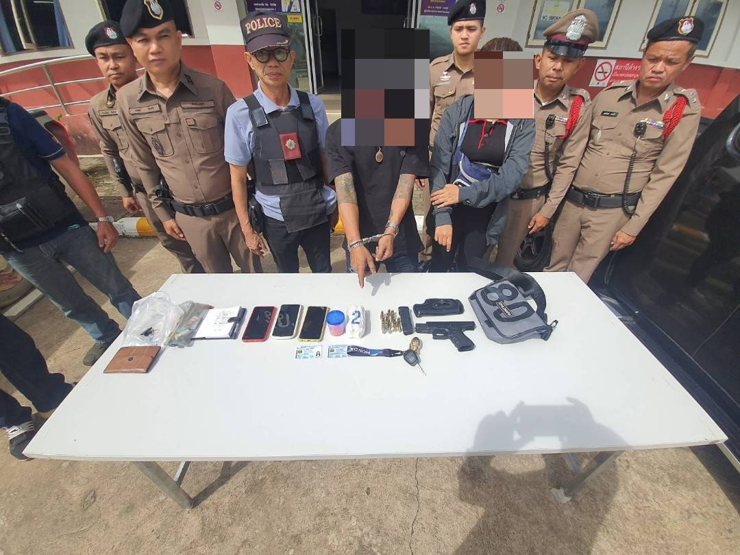

วันที่ 1๔ พฤศจิกายน 2566 อำนวยการโดย พ.ต.อ.นิวัต ทัศนเกษม ผกก.สภ.วังชิ้น ชุดจับุม พ.ต.ท.อดุลย์ ท้าวคำ สวป.ฯ ร.ต.อ.สุรินทร์ ขุนชุ่ม รอง สวป.หน.ชุดตั้งจุดตรวจหาดรั่ว จับกุมผูต้องหา ๒ คน ของกลางยาบ้า ๒,๗๑๐ เม็ด อาวุธปืนพกสั้น พร้อมกระสุนปืน ๒๕ นัด ข้อหา มียาเสพติดเพื่อจำหน่าย, มีอาวุธปืนและเครืองกระสุนปืน

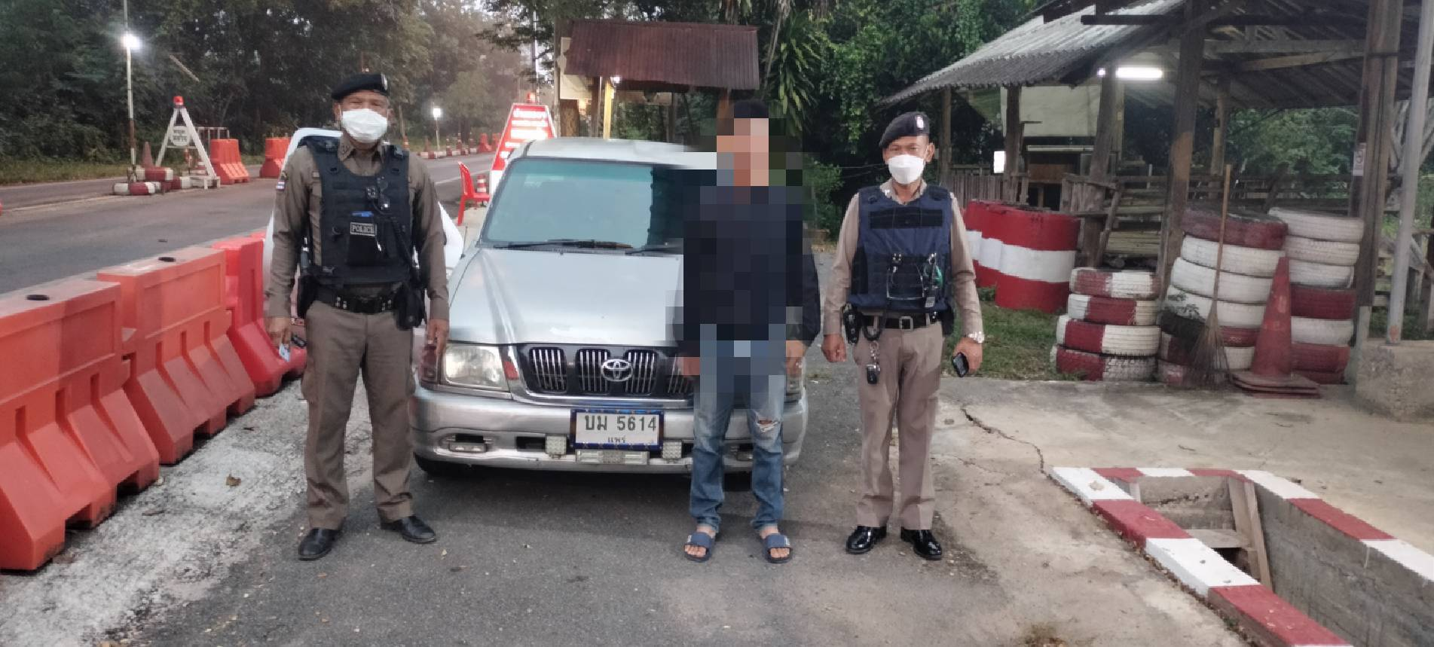

วันที่ ๒๙ พฤศจิกายน 2566 พ.ต.อ.นิวัต ทัศนเกษม ผกก.สภ.วังชิ้น ผู้จับกุม ร.ต.อ.ภูเบศ ดนตรีรักษ์ รอง สวป.ฯพร้อมชุดตั้งจุดตรวจ จับกุมผู้ต้องหา ๑ คน ข้อหา เสพขับ ณ จุดตรวจหาดรั่ว

